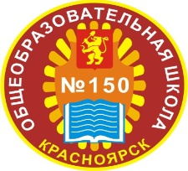
МУНИЦИПАЛЬНОЕ АВТОНОМНОЕ ОБЩЕОБРАЗОВАТЕЛЬНОЕ УЧРЕЖДЕНИЕ

«СРЕДНЯЯ ШКОЛА № 150 ИМЕНИ ГЕРОЯ СОВЕТСКОГО СОЮЗА В.С. МОЛОКОВА»
660077, г. Красноярск, ул. Алексеева, 95
тел.8(391)206-18-31, E-mail: shkola150@yandex.ru

Сведения о выборе модулей ОРКСЭ родителями и учащимися третьих классов (будущих четвертых классов) на 2021-2022 учебный год.

 | Всего | Основы православной культуры | Основы  исламской культуры | Основы буддийской культуры | Основы  иудейской культуры | Основы мировых религиозных культур | Основы  светской этики
4 «А» | 29 |  |  |  |  | 29
4 «Б» | 28 | 28
4 «В» | 31 | 33
4 «Г» | 28 |  |  |  |  | 28
4 «Д» | 31 |  |  |  |  | 31
4 «Е» | 29 |  |  |  |  | 29
4 «Ж» | 33 |  |  |  |  | 33
4 «З» | 32 |  |  |  |  | 32
4 «И» | 30 |  |  |  |  | 30
Количество учащихся в 4-х классах | 271 | 61 |  |  |  | 201

Директор: Л.В.Коматкова

